**中继放大转发协作通信功率分配的研究**

李子昕

(东南大学，江苏 南京，210000)

**摘 要：**协作通信系统中合理的节点功率分配是系统可靠性和服务质量的保障。针对固定放大转发协议下单中继系统，本文研究了其中继节点功率分配对误码率的影响。在给定节点总功率的前提下，采用BER最小化准则，建立以系统误码率最小为目标的优化模型，讨论了中继放大转发协作通信功率分配问题。本文采用了于蒙特卡洛思想的优化算法，用随机数模拟缩小可行解的范围，仿真AF协作通信过程，得到一定精度下最佳功率分配方案。

**关键词：**功率分配；协作通信；放大转发协作；固定中继；BER最小化

**Research on Power Allocation of Relay Amplified and Forwarded Cooperative Communication**

Li ZiXin

(Southeast University, Nanjing,210000,China)

**Abstract:** Reasonable node power allocation in cooperative communication systems is the guarantee of system reliability and service quality. Aiming at the single relay system of fixed amplifying and forwarding protocol, this paper studies the influence of the power distribution of the relay node on the bit error rate. Under the premise of the total power of the node, the BER minimization criterion is used to establish the optimization model with the minimum system error rate. The power allocation problem of the relay amplifying and forwarding cooperative communication is discussed. This paper adopts the optimization algorithm of Monte Carlo thought, uses random number simulation to narrow the scope of feasible solution, simulates AF cooperative communication process, and obtains the optimal power allocation scheme with certain precision.

**Key words:** Power allocation; Cooperative communication; Amplification and forwarding cooperation; Fxed relay; BER minimization

协作通信的基本思想是在多用户的环境中．通过彼此共享天线。能够产生虚拟的多输入多输出系统。在无线通信系统中衰落、多径效应和节点的移动导致通信环境恶化，这些将严重地影响通信质量和数据的传输速率。协作通信技术可以提高系统容量、增大数据传输速率、有效地对抗衰落以及降低系统的中断概率从而提高系统的服务质量和可靠性来满足无线网络日益增长的用户的需求。根据中继节点对接收信号的不同处理方式协作通信分成多种类型。常见的协作方式有放大-转发(amplify-and-forward AF)、解码-转发(decode-and-forward DF)和编码协作等方式。其中AF方式直接对接收信号进行放大然后转发给接收端不对其进行解调和解码。这种方法由于复杂度低中继节点处理信号的时间短而被广泛应用。然而在协作通信系统中中继节点的

**作者简介：**李子昕，（1998-），女，本科生，E-mail: [213161515@seu.edu.cn](mailto:213161515@seu.edu.cn)

功率都是受到一定限制的需要进行合适的功率分配

才能获得可观的增益。因此功率分配问题受到了广泛的关注。

文献[1]中进行了协作通信系统中继功率分配算法的研究，但并未进行最优功率分配的仿真实验。文献[3]提出了混合蛙跳算法在AF协作通信功率优化中的应用并进行计算机仿真。本文考虑文献[3]中基于最大化信噪比的功率优化情况，利用蒙特卡洛思想完成功率分配。

本文将蒙特卡洛思想的优化算法引入协作通信系统中，用随机数模拟缩小可行解的范围，仿真AF协作通信过程，得到一定精度下最有功率分配方案。

# 1系统模型

## 1.1 单中继协作通信系统模型

在中继信道中有3个节点:源节点(S)、中继节点(R)和目标节点(D)如图1所示。中继采用AF 协作方式。协作通信分为两个阶段：在时隙1阶段源节点发送广播信息并由中继节点和目标节点接收。在时隙2阶段中继将时隙1阶段接收到的信号放大转发给目标节点。

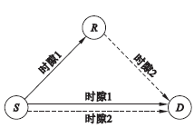

图１　单中继协作系统模型

源端广播过程中 源节点S以广播的方式向周围发送信号Xs，其中一路直接发送到目的节点D， 一路发送到中继节点 R。经过信道后，则中继节点接收到的信号为 y(s,r):  (3.4)

目的节点 D 接收到的信号为 y(s,d):

 (3.5)

其中，Ps为源发送信号的功率，n(s,r)为源节点与中继节点间信道噪声。

中继放大过程中，中继节点 R 直接将收到的来自源节点 S 的信号 y(s,r)以系数 进行功率放大， 然后转发给目的节点 D(基站)。AF 方式可以看成是具有两个发射端的重复码，唯一不同的是中继节点将自身接收到的噪声信号也放大并发送到目的节点。目的节 点通过合并两路信号，对源节点的发送信号进行估计。

为保证中继节点功率受限，放大系数应满足：

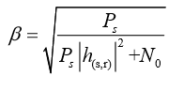 (3.6)

可见

取决于信道的衰落系数 (s,r) h 、源发送信号的功率 Ps和噪声功率 N0。 那么，中继放大后的信号 yAF：

 (3.7)

目的节点接收的来自中继的信号 y(r,d)：

(3.8)

其中 Pr为中继节点发送信号的功率。

目的节点将接收到的来自源节点的直传信号 y(s,d)和来自中继节点的信号 y(r,d)，按照 MRC 方案进行合并，得到信号 y：

 (3.9)

其中，a1、a2 分别为目的节点接收到的来自源、来自中继信号的加权系数，为：

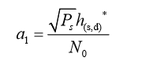(3.10)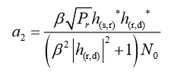 (3.11)

式中， Ps和 Pr分别为协作情况下源节点和中继节点的发送功率， h (s,d) * 、h (s,r) *与 h (r,d) *分别为源节点与目的节点、源节点与中继节点、中继节点与目的节点之间的瑞利 衰落信道系数的复共轭，N0为噪声功率。

## 1.2误码率

在BPSK调制方式，且无信道编码情况下，二进制误码率（Bit Error Rate）指在一段时间内传输错误的比特站所有传输比特总数的比率，可以表示为：

BER= Ne/N

其中，N为传输的二进制比特总数，Ne为被传错的比特数。

# 2功率分配

定义参数β（0~1）为协作比，即用于协作的功率占总功率的比值。将单总功率为定义为一个单位：

POW=1

引入协作比，相应的定义源发送信号的功率为：

POW_S=POW*(1-belta)

中继节点的发送功率为：

POW_R=POW*(belta)

## 2.1优化目标

对于单中继系统根据源节点到目标节点、源节点到中继和中继到目标节点的信道特性进行功率分配. 针对源节点到目标节点没有直接链接的情况功率在源节点和中继之间进行分配。

在此功率约束条件下以最小化系统误码率为目标达到最优化系统性能的目的. 优化问题描述为：

## 2.2基于蒙特卡洛法的功率分配优化算法

蒙特卡洛方法也称为计算机随机模拟方法，在自变量维数很大或取值范围很宽的优化问题中经常被使用。它的原理是，通过计算机生成很多次随机数，一般在10的3次方以上，每一次判断生成的随机数列是否满足规划问题中的约束条件，若满足，则计算出相应的目标函数的值。如果该次满足约束条件且计算出的目标函数值由于上次满足条件时的值，则记录下当前的随即数列和目标函数值。如此反复直至算法结束。

在本文中，考虑到程序运行一次的时间，我们将生成随即数的次数定为1000次。每次判断是否满足题设的条件，若满足记录下当前的厚度，直至算法结束。

## 2.3基于蒙特卡洛法的优化算法可信度分析

若按照定步长搜索法将协作比离散化，总共有1000个点，应用蒙特卡罗法随机计算1000个点。目标函数落在优值区的概率为0.01，在计算1000个点后，至少有一个点能落在高值区的概率为

故求解采用蒙特卡洛法可信度较高。

# 3仿真与分析

对BPSK调制的AF协作系统进行仿真实验. 源节点到目的节点的信道方差归一化为1,路径损耗因子为3,假设噪声方差为1。

首先，我们将协作比在0.2~0.8内以0.01为步长进行计算，利用MATLAB仿真得出对应的二进制误码率。作出图像见图2

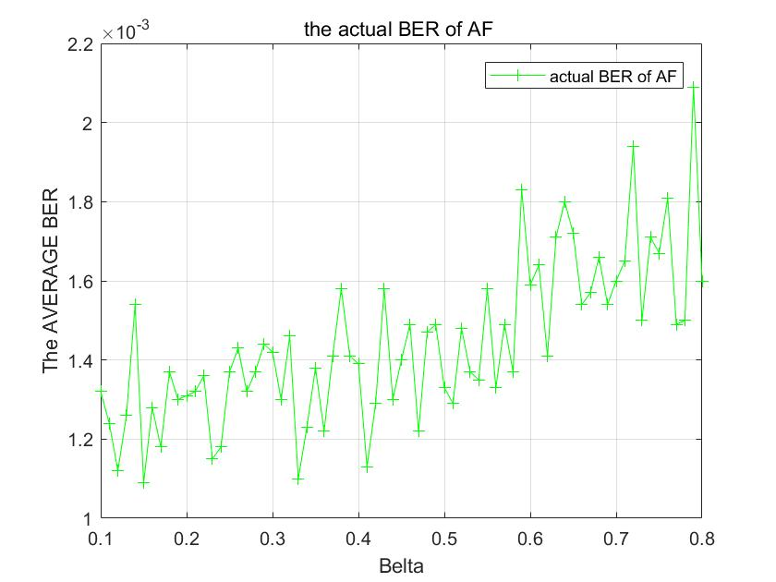

图2 不同协作比下误码率曲线

从图二中我们可以看出通过蒙特卡洛算法求解功率分配优化问题的可行性和必要性。蒙特卡洛算法的仿真分为三步：

步骤一：运用蒙特卡洛法，运用随机数发生器生成0至1000的符合约束条件的随机数，计算对应比例的协作。

步骤二：对该协作比进行AF协作系统仿真，将每次得到的误码率同之前的值比较。若更优，则记录数据，更新最优解，再重复第一步；否则，直接重复第一步。

步骤三：结束循环，得出最终的最优解。

仿真得到的结果见图3.

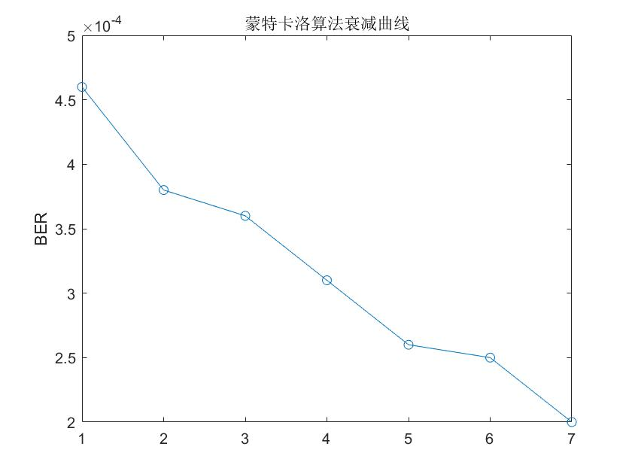

图3 蒙特卡洛算法衰减曲线

仿真得到最佳功率协作比为

此时，二进制误码率最小为：

# 4结论

1）以误码率最小为优化目标建立了基于放大转发协议的单中继协作系统功率分配的优化模型。对BPSK调制的AF协作系统进行仿真实验。建立目标函数,通过蒙特卡洛算法求解最小误码率优化问题。

2）本文建立目标函数,通过蒙特卡洛算法求解功率分配优化问题。经过可信度分析可知，得到的答案具有可靠性。

# 参考文献：

1. 张冬慧.协同通信中基于放大转发和解码转发的功率分派比较. 齐鲁工业大学学报.2010.
2. 范立娜、汪晋宽、高静、 吕腊梅. 协作通信系统中继功率分配算法的研究. 东北大学学报( 自然科学版). 第３８卷第９期２０１７ 年９ 月.
3. 刘紫燕、唐思腾、冯丽、帅唠. 混合蛙跳在AF协作通信功率优化中的应用.计算机仿真. 2015.
4. 崔永青，李俨，张明庄，冯小刚. 协作通信系统的功率分配策略.研究电子设计工程.2013.
5. 端木春江，杨永铎，王培，肖艳丽. 协作通信最优功率分配算法. 计算机工程与设计. 2012
6. Yu Gao, Dengsheng Lin, and Shaoqian Li, Optimization of Power Allocation with Simple Relay Selection IEEE International Conference on Information Management & Engineering.03 June 2010

# 实验程序：

%本系统采用BPSK调制，无信道编码，Monte Carlo仿真方法，信道状态信息对接收节点是已知的，对发送节点是未知的。

%接收节点对接收到的信号采用相关检测。源节点与中继节点之间以及二者和目的节点之间的信道是相互独立的，服从瑞利慢衰落。

%******************************************

clear all;%%清除了所有的变量，包括全局变量global

clear;clc;

datestr(now)%生成指定格式的日期和时间，now代表当前日期

tic;

%% original definition

MIN_SNR_dB = 0;

MAX_SNR_dB = 6;

INTERVAL = 0.5; % SNR interval

% POW_DIV = 1/2; % Power division factor,with cooperation, in order to guarantee a certain power of the total,

% respectively, the Source using the 1/2 of the power to send signals to the Relay and Destination

POW = 1; % without cooperation,Source send signals directly to the Restination with full power

Monte_MAX=10; % the times of Monte Carlo,Limited to the computer configuration level, select the number to 10

%% (Signal Source) Generate a random binary data stream

M = 2; % number of symbols

N = 10000; % number of bits

x = randi(M,1,N)-1; % Random binary data stream %产生一个1*N的矩阵，矩阵中元素取值范围为[0,(M-1)]

%% Modulate using bpsk

h = modem.pskmod(2);%产生2psk调制器

x_s=modulate(h,x);%调制产生源信号

%x_s = modulate(modem.pskmod(M),x); % The signal 'x_s' after bpsk modulation

%% Rayleigh Fading / Assumed to cross reference channel %采用恒参的瑞利衰落信道，即一次通信过程中，衰落系数表现为一恒定复数形式

H_sd = RayleighCH( 1 ); % between Source and Destination

H_sr = RayleighCH( 1 ); % between Source and Relay station

H_rd = RayleighCH( 1 ); % between Relay station and Destination

%% In different SNR in dB

snrcount = 0;

SNR_dB=MAX_SNR_dB;

ber_AF1=1;

ber_AF=1;

m=0;

for mengte=1:1000

mengte

belta=round(rand(1)*999)/1000;

%源节点

POW_S=POW*(1-belta); %*(1-belta)

sig = 10^(SNR_dB/10); % SNR, said non-dB

POW_SN = POW_S / sig; % Noise power

%中继节点

POW_R=POW*(belta);

sig = 10^(SNR_dB/10); % SNR, said non-dB

POW_RN = POW_R / sig; % Noise power

err_num_SD = 0; % Used to count the error bit

err_num_AF = 0;

for tries=0:Monte_MAX

% 'x_s' is transmitted from Source to Relay and Destination

% AWGN:在某一信号中加入高斯噪声

y_sd = awgn( sqrt(POW_S)*H_sd * x_s, SNR_dB, 'measured'); % Destination received the signal 'y_sd' from Source %'measured'表示测定信号强度

y_sr = awgn( sqrt(POW_S)*H_sr * x_s, SNR_dB, 'measured'); % Relay received the signal 'y_sr' from Source

%y = awgn(x,SNR,SIGPOWER) 如果SIGPOWER是数值，则其代表以dBW为单位的信号强度；如果SIGPOWER为'measured'，则函数将在加入噪声之前测定信号强度。

%02:With Fixed Amplify-and-Forward relaying protocol

% beta: amplification factor

% x_AF: Relaytransmit the AF signal 'x_AF'

[beta,x_AF] = AF(H_sr,POW_S,POW_SN,y_sr);

y_rd = awgn( sqrt(POW_R)*H_rd * x_AF, SNR_dB, 'measured'); % Destination received the signal 'y_rd' from Relay

y_combine_AF= rc( H_sd,H_sr,H_rd,beta,POW_S,...

POW_SN,POW_R,POW_RN,y_sd,y_rd); % MRC

y_AF = demodulate(modem.pskdemod(M),y_combine_AF); % After demodulate, Destinationthe gains the signal 'y_AF'

err_num_AF = err_num_AF + Act_ber(x,y_AF); % wrong number of bits with AF

end;% for tries=0:Monte_MAX

ber_AF1= err_num_AF/(N*Monte_MAX);

if(ber_AF>ber_AF1)

m=m+1;

ber_AF=ber_AF1;

ber_AF_R(m)=ber_AF1;

BELTA(m)=belta;

end

end; % for SNR_dB=MIN_SNR_dB:INTERVAL:MAX_SNR_dB

plot(1:m,ber_AF_R,'-o');

title('蒙特卡洛算法衰减曲线');

ylabel('BER');